Az Ómagyar Mária – siralom

Az Ómagyar Mária –siralom a második összefüggő szövegemlékünk s egyben az első fennmaradt magyar nyelvű vers a 13. század végéről. A belgiumi Louvain (Lőven) városának könyvtárában őrzött „ Sermones “ című latin kódex 134b lapján található. 1982-ben nyelvemlékünk „hazatért“, az Országos Széchényi Könyvtárba került.
A költő nem jegyezte fel nevét. A nyelvtudomány annyit megállapított róla, hogy egy Észak-Olaszországban tanuló magyar dominikánus szerzetes lehetett, aki latin himnusz mintájára írta e verset. Csupán 1922-ben fedezték fel (Leidinger és Babinger). Hiteles szövegét és korát Jakubovich Emil és Gragger Róbert állapította meg.

Az első magyar vers 37 soros, 132 szóból áll. Témája: Mária siratja fia halálát.
Jellemzői:
- Ritmusos, könnyed stílus, magas fokú líraiság
- Alitteráció ( első 4 sorban a szókezdő hangok összecsengése):
Világ világa,
virágnak virága:
keserűen kínzatul,
vas szegekkel veretül.
- Szenvedő igeragozás: kynzathul (kínzatul), werethul (veretül)
- Kettőshangzók megléte (diftongusok): sidou, byuntelen
- Raggá váló névutó (még nem illeszkedik): buabeleul (bújából)

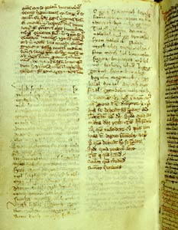

Kapcsolódás a világháló felé:

